«ТАТАРСТАН РЕСПУБЛИКАСЫ ӘЛКИ МУНИЦИПАЛЬ РАЙОНЫНЫҢ  МӘГАРИФ ИДАРӘСЕ” МУНИЦИПАЛЬ  КАЗНА УЧРЕЖДЕНИЕСЕ  422870, Б.Матак, Совет,ур, 11 | 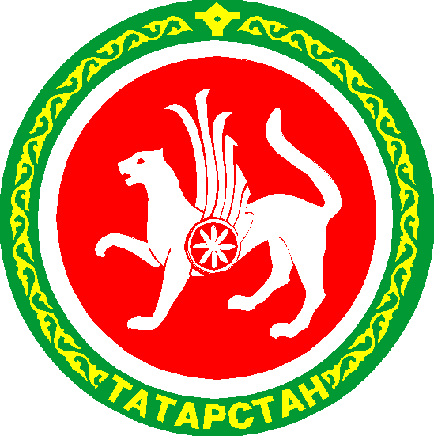 | МУНИЦИПАЛЬНОЕ КАЗЕННОЕ  УЧРЕЖДЕНИЕ «УПРАВЛЕНИЕ ОБРАЗОВАНИЕМ  АЛЬКЕЕВСКОГО МУНИЦИПАЛЬНОГО РАЙОНА  РЕСПУБЛИКИ ТАТАРСТАН»  422870, с. Б.Матаки, ул. Советская,11

ПРИКАЗ БОЕРЫК
«6» декабря 2018г. № 185 п.3

«Об итогах муниципального этапа Всероссийской олимпиады школьников
по физике 2018-19 г.».

В целях выявления и поддержки одаренных детей, развития у обучающихся интеллектуальных и творческих способностей, интереса к научно-исследовательской деятельности, образовательной компетентности и пропаганде научных знаний 4 декабря 2018 г. прошел муниципальный этап всероссийской олимпиады по физике.
В муниципальном этапе всероссийской олимпиады по физике приняли участие 30 учащихся из 8 общеобразовательных организаций.
На основании материалов, представленных жюри, приказываю:

1.Признать победителями муниципального этапа всероссийской олимпиады по физике следующих участников:
Хисматова Алия, ученица 7 класса Старо-Матакской СОШ (учитель Чванова М.Н.),
Гарифинов Марсель, ученик 8 класса Базарно-Матакской гимназии (учитель Гильметдинова Р.К.),
Бокарева Дарина, ученица 9 класса Борискинской СОШ (учитель Родионова С.П.),
Махмутов Камиль, ученик 10 класса Базарно-Матакской СОШ (учитель Абдуллин А.Ф.).
2. Утвердить протокол муниципального этапа всероссийской олимпиады по физике.
3. Объявить благодарность педагогам, подготовивших победителей муниципального этапа всероссийской олимпиады по физике.

Руководитель УО Алькеевского МР А.А. Савинов

